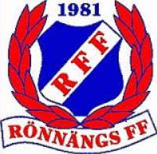
Boll & Bus barn födda 2020
Alla barn, i denna årsgrupp, är välkomna att komma och leka fotboll med oss på Tuveslätt.

.
Med start den 2 maj 2024 kl 17:00- 18:00.

Mer information kommer ni få vid vår första träff.

Hjärtligt välkomna!!
Önskar
Joacim Källberg


